Рекомендации педагога-психолога

**Если ребенок кусается.**

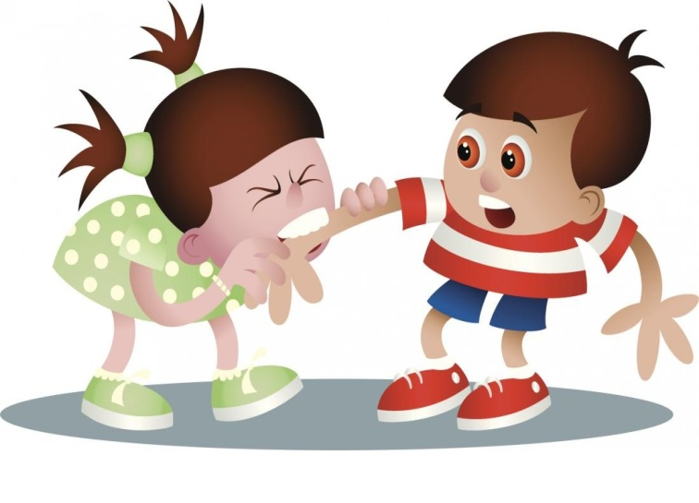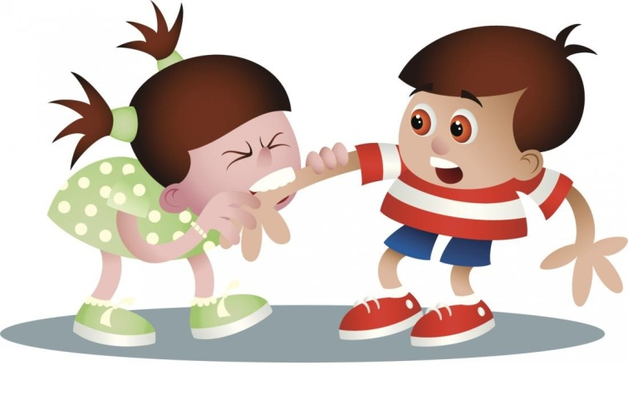**Многие дети в возрасте 2-3 лет проходят «кусачий» период, когда они либо сами кусают других деток в садике, либо становятся жертвами другого «кусаки». Почему дети кусаются, и как должны родители и воспитатели относится к этому, прямо скажем, больному вопросу?**

Нормально развивающиеся дети почти всегда кусаются на каком-либо этапе своего развития. Впервые это может проявиться в полгода, **пик же приходится на возраст 2-3 лет**. В этом возрасте, который не зря считается «бунтовским», **ребенок старается выделить себя** среди прочих людей, проявить свою индивидуальность.

**Принципы избавления ребёнка от вредной**

**привычки следующие:**

* Никогда не давать положительной реакции (смех или улыбка), если кого-то укусили.
* Не пускать в ход зубы по отношению к своему малышу даже в игровой форме.
* Научить ребенка играть игрушкой не самому, а по очереди с другими детьми. Обязательно похвалить, если это происходит на ваших глазах.
* Показать ребенку, как выражать свои положительные эмоции по отношению к игрушкам во время игры. Например, как обнимать мишку, гладить котёнка или целовать куклу.
* В случае, когда ребёнок бросает игрушки, нужно объяснить, что кукле неприятно, и следует её пожалеть.
* Дать возможность ребёнку рисовать, особенно красками.
* Если ребёнок кусает детей в садике, то дома следует как можно чаще угощать его твёрдой пищей. Пусть грызёт морковь, капусту, огурец, яблоко, сухари или баранки.
* Малышу нужно периодически играть кубиками или конструктором.
* Нужно неукоснительно соблюдать распорядок дня малыша.

